[doc sps="1.8" acron="rge" jtitle="Revista Geográfica de América Central" stitle="Rev. Geog. Amér. Central" issn="1011-484X" pissn="1011-484X" eissn="2215-2563" pubname="Universidad Nacional, Costa Rica" license="http://creativecommons.org/licenses/by-nc-sa/4.0" issueno="72" dateiso="20241200" season="Jan/Dec" order="02" fpage="59" lpage="78" pagcount="20" doctopic="oa" language="pt"]
Doi:[doi] 10.15359/rgac.72-1.2[/doi]

[doctitle language="pt"]Análise espacial das chuvas no Estado do Rio Grande do Norte, Brasil[/doctitle]
[doctitle language="es"]Análisis espacial de las precipitaciones en el Estado de Río Grande do Norte, Brasil[/doctitle]
[doctitle language="en"]Spatial Analysis of Rainfall in Rio Grande Do Norte State, Brazil[/doctitle]

[author role="nd"][fname]Francisco[/fname] [surname]Monteiro[/surname] [xref ref-type="aff" rid="aff1"]¹[/xref] [authorid authidtp="orcid"]0000-0002-0355-6106[/authorid][/author]
[author role="nd"][fname]Raila [/fname] [surname]Mariz Faria[/surname] [xref ref-type="aff" rid="aff2"]²[/xref] [authorid authidtp="orcid"]0000-0002-3049-2363[/authorid][/author]
[author role="nd"][fname]João [/fname] [surname]Santiago Reis[/surname] [xref ref-type="aff" rid="aff3"]³[/xref] [authorid authidtp="orcid"]0000-0002-3516-4334[/authorid][/author]
[author role="nd"][fname]Rebecca [/fname] [surname]Luna Lucena[/surname] [xref ref-type="aff" rid="aff4"]⁴[/xref] [authorid authidtp="orcid"]0000-0003-4670-265X[/authorid][/author]

[normaff id="aff1" ncountry="Brasil" norgname="Universidade Federal do Rio Grande do Norte" icountry="BR"][label]¹[/label] [role]Físico, Mestre em Geografia[/role], [orgname]Universidade federal do Rio grande do Norte (UFRN)[/orgname], [country]Brasil[/country], E-mail: [email]juninho-monteiro91@hotmail.com[/email], https://orcid.org/0000-0002-0355-6106[/normaff]
[normaff id="aff2" ncountry="Brasil" norgname="Universidade Federal do Rio Grande do Norte" icountry="BR"][label]²[/label] [role]Geógrafa, Mestre em Geografia, Docente do departamento de Geografia da Universidade Federal do Rio Grande do Norte (UFRN) [/role], [country]Brasil[/country], [orgname]Universidade federal do Rio grande do Norte (UFRN)[/orgname], [country]Brasil[/country]. E-mail: [email]railafaria@gmail.com[/email], https://orcid. org/0000-0002-3049-2363[/normaff]
[normaff id="aff3" ncountry="Brasil" norgname="Universidade Federal do Rio Grande do Norte" icountry="BR"][label]³[/label] [role]Doutor em Agronomia, professor do Departamento de Geografia da Universidade Federal do Rio Grande do Norte (UFRN) [/role], [country]Brasil[/country]. E-mail: [email]joaosantiagor@gmail.com[/email], [orgname]Universidade federal do Rio grande do Norte (UFRN)[/orgname]. https://orcid org/0000-0002-3516-4334[/normaff]
[normaff id="aff4" ncountry="Brasil" norgname="Universidade Federal do Rio Grande do Norte" icountry="BR"][label]⁴[/label] [role]Doutora em Geografia, Professora do Departamento de Geografia da Universidade Federal do Rio Grande do Norte (UFRN)[/role], [country]Brasil[/country]. E-mail: [email]rebeccaosvaldo@yahoo.com.br[/email], [orgname]Universidade federal do Rio grande do Norte (UFRN)[/orgname], https://orcid.org/0000-00034670-265X[/normaff]

[xmlabstr language="pt"][sectitle]Resumo[/sectitle]
[p]O objetivo principal desta pesquisa foi realizar uma análise espacial das precipitações no Estado do Rio Grande do Norte (RN), através de técnicas geoestatísticas, comparando a média histórica com anos padrão chuvoso e seco. Para análise geoestatística, foram utilizados três indicadores denominados Índice Global de Moran, Moran Map e [/p]
[p]Diagrama de Espalhamento de Moran. Os resultados mostraram que as precipitações seguem um padrão mais evidente na mesorregião Leste potiguar. Tanto no ano considerado chuvoso, quanto no ano considerado seco, a maior parte dessa mesorregião apresentou um padrão Alto-Alto (HH), indicando que os municípios formam um agrupamento que representa autocorrelação espacial associada a valores mais elevados de precipitação no estado. Por outro lado, as regiões do Agreste e Central potiguar foram as mais secas.[/p][/xmlabstr]
[kwdgrp language="pt"][sectitle]Palavras-chave:[/sectitle] [kwd]autocorrelação espacial[/kwd], [kwd]semiárido brasileiro[/kwd], [kwd]precipitação pluviométrica[/kwd], [kwd]índice de Moran[/kwd], [kwd]recursos hídricos[/kwd][/kwdgrp].

[xmlabstr language="es"][sectitle]Resumen[/sectitle]
[p]El objetivo principal de esta investigación fue realizar un análisis espacial de la precipitación en el Estado de Rio Grande do Norte (RN), a través de técnicas geoestadísticas, comparando el promedio histórico con años patrones lluviosos y secos. Para el análisis geoestadístico se utilizaron tres indicadores denominados Índice Global de Moran, Mapa de Moran y Diagrama de Dispersión de Moran. Los resultados mostraron que la precipitación sigue un patrón más evidente en la mesoregión oriental de Potiguar, ya que, tanto en el año considerado lluvioso, como en un año considerado seco, la mayor parte de esta mesoregión mostró un patrón Alto, Alto (HH), es decir, los municipios forman un conglomerado que representa la autocorrelación espacial asociada a los valores más altos de precipitación en el estado. Las regiones de Agreste y Potiguar Central fueron las más secas.[/p][/xmlabstr]
[kwdgrp language="es"][sectitle]Palabras clave:[/sectitle] [kwd]autocorrelación espacial[/kwd], [kwd]semiárido brasileño[/kwd], [kwd]precipitación[/kwd], [kwd]índice de Moran[/kwd], [kwd]recursos hídricos[/kwd][/kwdgrp].

[xmlabstr language="en"][sectitle]Abstract[/sectitle]
[p]The main goal of this research was to perform a spatial analysis of precipitation in the state of Rio Grande do Norte (RN) through geostatistical techniques, comparing the historical average data with rainy and dry standard years. Three indicators called Moran’s Global Index, Moran Map, and Moran’s Scattering Diagram were used for geostatistical analysis. The results showed that precipitation has a more evident pattern in the Eastern Potiguar mesoregion since both in the year considered rainy and, in a year considered dry, most of this mesoregion presented a (HH) pattern, that is, the municipalities form a cluster that represents spatial autocorrelation associated with higher values of precipitation in the state. The regions of Agreste and Central Potiguar were the driest.[/p][/xmlabstr]
[kwdgrp language="en"][sectitle]Keywords:[/sectitle] [kwd]spatial autocorrelation[/kwd], [kwd]Brazilian semiarid[/kwd], [kwd]rainfall[/kwd], [kwd]Moran index[/kwd], [kwd]water resources[/kwd][/kwdgrp].

[hist]Recibido: [received dateiso="20230319"]19/03/2023[/received]
Aceptado: [accepted dateiso="20230805"]05/08/23[/accepted][/hist]

[xmlbody][sec sec-type="intro"][sectitle]Introdução[/sectitle]

[p]O Nordeste do Brasil (NEB) é uma região conhecida por possuir no seu interior o tipo climático semiárido, único no Brasil ([xref ref-type="bibr" rid="r2"]Alvares et al, 2013[/xref]), este apresentando uma alta variabilidade espaço-temporal no que se diz respeito ao regime pluviométrico [xref ref-type="bibr" rid="r1"](Ab’ Saber, 2003[/xref], [xref ref-type="bibr" rid="r29"]Sá e Silva 2010[/xref]). [/p]
[p]Essa variabilidade no total das precipitações tem como consequência fenômenos de estiagem e secas ([xref ref-type="bibr" rid="r6"]Brito et al 2017[/xref]) que, historicamente, têm afetado o ambiente e a população sertaneja ([xref ref-type="bibr" rid="r19"]Malvezzi, 2007[/xref]). Destaque também deve ser dado para o clima tropical úmido presente no litoral leste da região Nordeste, onde as chuvas são abundantes e por vezes intensas ([xref ref-type="bibr" rid="r35"]Silva et al, 2007[/xref]). Numa extensão territorial de 1.554,291 Km² e com uma população de ~57,36 milhões de habitantes [xref ref-type="bibr" rid="r14"](IBGE, 2017[/xref]), essa porção do território brasileiro apresenta altos valores de radiação e temperatura uma grande diversidade climática no que diz respeito às precipitações. Nesse contexto, têm-se registrado historicamente tanto eventos extremos de chuva (enchentes/alagamentos/inundações), quanto extremos causados pela ausência e/ou concentração das chuvas (estiagens/secas) [xref ref-type="bibr" rid="r1"](Ab’ saber, 2003[/xref], [xref ref-type="bibr" rid="r32"]Silva et al, 2012[/xref]).[/p]
[p]No contexto da região Nordeste do Brasil, nosso recorte se deterá ao Estado do Rio Grande do Norte (RN), que segundo o [xref ref-type="bibr" rid="r13"]IBGE (1990[/xref]), foi compartimentado em quatro mesorregiões geográficas, quais sejam: Leste Potiguar, Agreste Potiguar, Central Potiguar e Oeste Potiguar, como pode ser observado na figura 1. Dos 167 municípios que o RN possui, 147 apresentam clima semiárido, correspondendo a 88% de todos os municípios do Estado [xref ref-type="bibr" rid="r36"](SUDENE, 2017[/xref], [xref ref-type="bibr" rid="r14"]IBGE, 2017[/xref]). Mesmo representando uma pequena porção do território nordestino, o Rio Grande do Norte possui uma diversidade climática elevada, uma vez que apresenta em seu território tipos climáticos úmido, subúmido e semiárido ([xref ref-type="bibr" rid="r27"]Neves, 2010[/xref], [xref ref-type="bibr" rid="r5"]Aprígio et al, 2019[/xref], [xref ref-type="bibr" rid="r31"]Silva et al, 2021[/xref]).[/p]

[figgrp id="f1"][attrib]Fonte: [xref ref-type="bibr" rid="r15"]IBGE (2021[/xref]).[/attrib]
[graphic href="?a02n72"]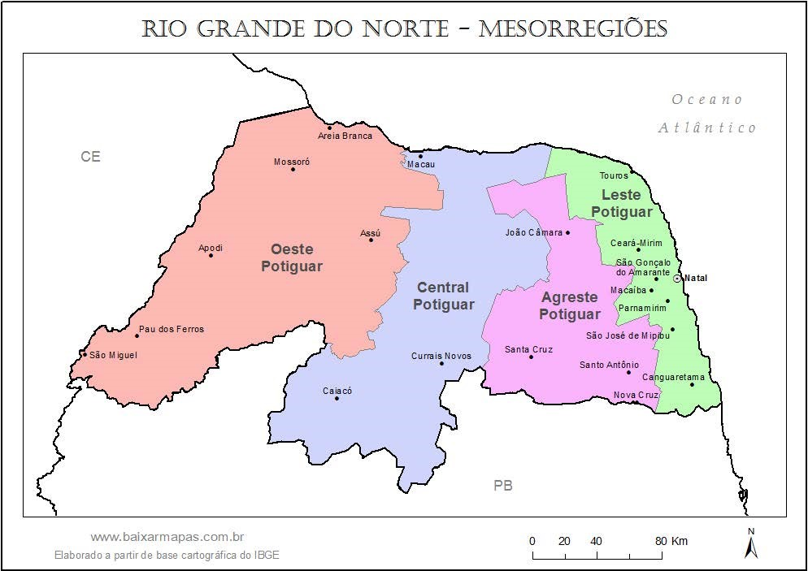[/graphic]
[label]Figura 1[/label]. [caption]Mesorregiões geográficas do Estado do Rio Grande do Norte e seus principais municípios.[/caption][/figgrp]

[p]Segundo [xref ref-type="bibr" rid="r30"]Santos et al (2012[/xref]), no Estado do Rio Grande do Norte é verificada uma distribuição espaço-temporal de chuvas bastante peculiar, pois durante o mês de junho a mesorregião Leste atinge a precipitação máxima. Já no Agreste, percebe-se um comportamento similar ao visto na mesorregião Leste, porém com menor intensidade nas precipitações pluviais. Na mesorregião Central, onde está inserida a região imediata de Caicó, que é uma região típica de clima semiárido que sofre com secas prolongadas, o mês de maior precipitação é março ([xref ref-type="bibr" rid="r18"]Lucena et al, 2018[/xref]). No Oeste Potiguar, o máximo de precipitação também ocorre em março, porém essa mesorregião apresenta algumas características de clima tropical subúmido seco e registra maiores valores de chuvas do que a mesorregião Central Potiguar [xref ref-type="bibr" rid="r30"](Santos et al, 2012[/xref]).[/p]
[p]Por ter a maior parte dos munícipios inseridos no semiárido, o Estado se destaca por apresentar maior fragilidade ante aos elementos climáticos, especialmente aqueles associados à irregularidade da precipitação pluvial que, somada às elevadas temperaturas, resulta em déficit hídrico ([xref ref-type="bibr" rid="r3"]Ambrizzi et al, 2007[/xref]; [xref ref-type="bibr" rid="r18"]Lucena et al, 2018[/xref]). O déficit hídrico tem consequências negativas no abastecimento das cidades assim nas atividades agrícolas, dentre outras atividades dependente das chuvas ([xref ref-type="bibr" rid="r5"]Aprígio et al, 2019[/xref], [xref ref-type="bibr" rid="r31"]Silva et al, 2021[/xref]).[/p]
[p]Para identificar padrões quantitativos, temporais e espaciais das chuvas, vários estudos geoestatísticos são realizados com relação às chuvas, onde, segundo [xref ref-type="bibr" rid="r12"]Hartmann et al (2011[/xref]), a ocorrência da precipitação é um processo aleatório, dessa forma, não é possível fazer uma previsão do tipo determinística, sendo assim, o tratamento de dados de precipitação é estatístico. Muitas são as vantagens da aplicação da geoestatística. Uma delas é o fato dela necessitar da interdisciplinaridade, assegurando uma maior troca de informações entre especialistas de diversas áreas e os estatísticos, com o intuito de uma melhor interpretação da realidade em estudo [xref ref-type="bibr" rid="r12"](Hartmann et al, 2011[/xref]). Segundo [xref ref-type="bibr" rid="r10"]Galas (2013[/xref]), a geoestatística teve sua origem em problemas relacionados com a estimativa de reservas de exploração mineral e/ou mineração, sendo que seu desenvolvimento foi feito por [xref ref-type="bibr" rid="r38"]Whittle (1954[/xref]) e por [xref ref-type="bibr" rid="r20"]Matérn (1960[/xref]). Posteriormente, o desenvolvimento realizado por [xref ref-type="bibr" rid="r21"]Matheron (1963[/xref]) foi em grande parte independente da corrente principal existente da estatística espacial. Foi nesse período que o termo krigagem foi introduzido para descrever os métodos resultantes para a previsão espacial. Dentro da geoestatística, foi utilizado o conceito da autocorrelação espacial que se define como “a medição de uma autocorrelação entre as áreas”, no intuito de se observar como varia a dependência espacial, em comparação entre os valores de uma amostra e seus vizinhos.[/p]
[p]Para realizar a espacialização dos dados de precipitação no Estado do Rio Grande do Norte, partimos de conceitos da estatística espacial, entre eles a análise espacial de dados, que é definida como um estudo quantitativo de fenômenos contidos no espaço ([xref ref-type="bibr" rid="r10"]Galas, 2013[/xref]). Deve-se entender que uma dependência espacial se dá pelo fato de que a maior parte das ocorrências naturais ou sociais apresenta entre si uma relação que depende da distância. A ideia é verificar como a dependência espacial varia, a partir da comparação entre os valores de uma amostra e de seus vizinhos ([xref ref-type="bibr" rid="r8"]Monteiro, et al, 2004[/xref]). Em suma, o objetivo central de se fazer uma análise espacial é identificar tendências com coordenadas ou covariáveis, a existência de dados discrepantes (globais ou locais), assimetrias, necessidades de transformação e a presença de dependência espacial [xref ref-type="bibr" rid="r10"](Galas, 2013[/xref]).[/p]
[p]Na conjuntura da importância de se realizar uma análise espacial das precipitações no Estado do Rio Grande do Norte, o objetivo principal desta pesquisa foi utilizar técnicas geoestatísticas para analisar o comportamento histórico das chuvas, avaliando seu quantitativo e distribuição espacial, tanto em um ano considerado chuvoso, quanto em um ano seco. Nesse contexto, é de suma importância compreender a dinâmica das chuvas tanto em termos quantitativos, quanto temporais e espaciais na região de estudo, uma vez que, identificando padrões, é possível realizar um melhor planejamento do uso e otimização dos recursos hídricos, de modo que todos os municípios possam se desenvolver em conformidade com o clima, ou recorrer, quando necessário e possível, a outras localidades que tenham tais recursos disponíveis.[/p]

[/sec][sec sec-type="materials|methods"][sectitle]Material e métodos[/sectitle]

[p]Para realizar uma análise quantitativa das precipitações no Estado do RN, foram coletados dados da na Empresa de Pesquisa Agropecuária do Estado do Rio Grande do Norte - EMPARN [xref ref-type="bibr" rid="r9"](EMPARN, 2021[/xref]). O preenchimento das falhas foi feito pelo método de interpolação dos vizinhos mais próximos ([xref ref-type="bibr" rid="r37"]Tucci, 2002[/xref]). Para análise geral da precipitação para o Estado, foram utilizadas medidas de tendência central e de dispersão. Para uma primeira classificação climática do Estado, baseada nos valores de precipitação da série histórica de 1963 a 2006, o Estado do Rio Grande do Norte foi mapeado, atribuindo-se 5 classes climáticas, como exposto na [xref ref-type="table" rid="t1"]Tabela 1[/xref].[/p]

[tabwrap id="t1"][label]Tabela 1[/label]. [caption]Classes de precipitação utilizadas para identificação de regiões pluviométricas no Estado do RN[/caption]
[table][thead][tr][th align="center"]Classificação Climática[/th] | [th align="center"]Desvio (+) ou (-) em %[/th] | [th align="center"]Precipitação Anual (mm)[/th][/tr]
[/thead][tbody][tr][td align="left"]Normal[/td] | [td align="center"]0-15%[/td] | [td align="center"]660,5-894,5[/td][/tr]
[tr][td align="left"]Tendente a seco[/td] | [td align="center"]15-30%[/td] | [td align="center"]554,3-660,5[/td][/tr]
[tr][td align="left"]Seco[/td] | [td align="center"]>30%[/td] | [td align="center"]<554,3[/td][/tr]
[tr][td align="left"]Tendente a Chuvoso[/td] | [td align="center"]15-30%[/td] | [td align="center"]894,5-1000,7[/td][/tr]
[tr][td align="left"]Chuvoso[/td] | [td align="center"]>30%[/td] | [td align="center"]>1000,7[/td][/tr][/tbody][/table]
[fntable id="TFN1"]Fuente: Elaboração própria[/fntable][/tabwrap]

[p]A escolha dos anos “chuvoso” e “seco” se deu baseando-se em valores de pluviosidade fora do desvio padrão da população (fórmula 1), onde o ano chuvoso apresentou precipitações superiores a +1 DesvioPadP da média histórica, e o ano seco apresentou valores inferiores a -1 DesvioPadP da média histórica, para mais de 50% dos municípios do Estado. Encontrando-se os valores referentes aos desvios, para a escolha de um ano chuvoso e um seco, optou-se por aqueles anos mais recentes, sendo 2009 escolhido como chuvoso e 2013 como seco.[/p]

[p][graphic href="?a02n72"]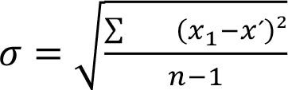[/graphic] (1)[/p]

[p]Para análise comparativa entre o ano chuvoso e seco, foram utilizados três indicadores da geoestatística, denominados de Índice Global de Moran, Moran Map e o Diagrama de Espalhamento de Moran.[/p]

[subsec][sectitle]Índice Global de Moran[/sectitle]

[p]O Índice de Global de Moran (I) é a expressão da autocorrelação que considera seus vizinhos. Esse coeficiente calcula a razão entre o produto da variável de interesse e a sua defasagem espacial, com o produto da variável de interesse, ajustado pelos pesos espaciais utilizados [xref ref-type="bibr" rid="r24"](Moran, 1950[/xref]; [xref ref-type="bibr" rid="r10"]Galas, 2013[/xref]).[/p]

[p][graphic href="?a02n72"]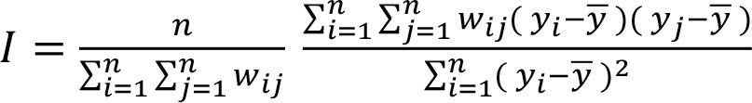[/graphic] (2)[/p]

[p]Na equação (2), n é o número de áreas, y_{i} é o valor da variável para a área i, y é a média da variável na área estudada e w_{ij} é o peso espacial de conexão entre as regiões i e j. Esta equação calcula para matrizes de proximidade de ordem superior a primeira. O índice de Moran realiza um teste cuja hipótese nula (H_{o}) é de independência espacial e a hipótese alternativa (H₁), é de que existe dependência espacial. Seus valores podem ser positivos (entre 0 e 1), representando correlação direta; e negativos (entre 0 e -1) representando correlação inversa. Caso o valor seja zero, há indícios de um padrão espacial aleatório, ou seja, não se rejeita a hipótese nula ([xref ref-type="bibr" rid="r26"]Neves et al, 2000[/xref]).[/p]

[/subsec][subsec][sectitle]Diagrama de espalhamento de Moran[/sectitle]

[p]Segundo [xref ref-type="bibr" rid="r8"]Monteiro, et al (2004[/xref]), o diagrama de espalhamento (ou dispersão) de Moran, se caracteriza por representar uma maneira alternativa de visualização da dependência espacial existente no conjunto de dados. Uma vez que é, por meio desse diagrama, que é possível visualizar a correlação linear entre cada valor do atributo z em relação à média (wz) dos valores dos atributos de seus vizinhos através do gráfico de duas variáveis. Ainda, segundo [xref ref-type="bibr" rid="r4"]Anselin (1995[/xref]), o coeficiente I de Moran, pode ser dado pela inclinação da reta de regressão da variável defasada espacialmente (wz), situada na ordenada versus a variável em análise (z), localizada na abscissa, e esta inclinação indicará o grau de ajustamento. Em geral, os valores de z e W são padronizados, e isso possibilita identificar valores discrepantes também chamados de outliers e pontos de alavancagem ([xref ref-type="bibr" rid="r7"]Campos et al, 2013[/xref]).[/p]
[p]Se pode observar na [xref ref-type="fig" rid="f2"]Figura 2[/xref], a origem do gráfico de espalhamento de Moran está centrada na coordenada (0,0), sendo assim, o gráfico é dividido em quatro quadrantes, de maneira que cada quadrante representa um tipo diferente de associação entre o valor de uma dada região e a média de seus vizinhos. Os quadrantes podem ser interpretados como:[/p]
- [list listtype="bullet"][li]Q1 (valores positivos, médias positivas ou “alto-alto” - HH): assinalam pontos de espacialização semelhantes, significa que os municípios com o valor do atributo considerado estão cercados por município com comportamento similar,[/li]
- [li]Q2 (valores negativos, médias negativas ou “baixo-baixo” - LL): indicam pontos de espacialização semelhantes, isto é, os municípios com o valor do atributo considerado estão cercados por município com comportamento similar.[/li]
- [li]Q3 (valores positivos, médias negativas ou “alto-baixo” HL): indicam pontos de associação espacial negativa, uma vez que um município possui vizinhos com valores distintos, inversamente proporcional.[/li]
- [li]Q4 (valores negativos, médias positivas ou “baixo-alto” LH): indicam pontos de associação espacial negativa, no sentido que um município possui vizinhos com valores distintos, indicando pontos de transições entre diferentes regimes de padrões espaciais ou pontos de não estacionariedade do atributo ([xref ref-type="bibr" rid="r7"]Campos et al, 2013[/xref]).[/li][/list]

[figgrp id="f2"][attrib]Fonte: [xref ref-type="bibr" rid="r7"]Campos et al (2013[/xref])[/attrib].
[graphic href="?a02n72"]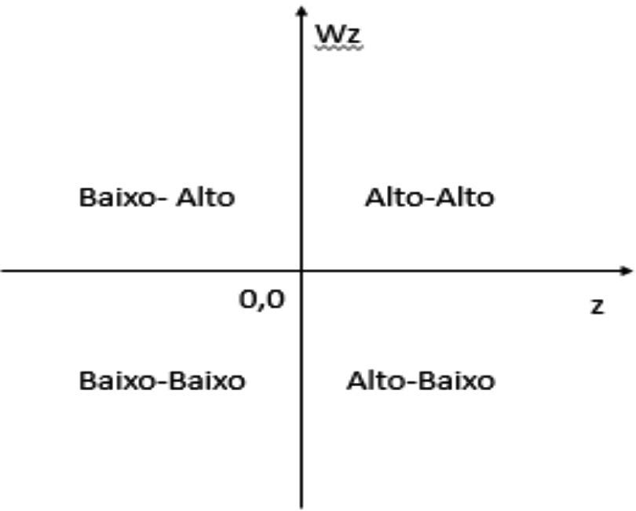[/graphic]
[label]Figura 2[/label]. [caption]Esquema do diagrama de espalhamento de Moran.[/caption][/figgrp]

[p]Segundo [xref ref-type="bibr" rid="r7"]Campos et al (2013[/xref]), diante de uma autocorrelação espacial positiva, por exemplo, os outliers se caracterizam como sendo aqueles que se localizam nos quadrantes alto-baixo e baixo-alto, enquanto que as observações que se situam nas associações alto-alto e baixo-baixo representam pontos de alavancagem. Esses pontos, por definição, são observações que exercem influências exageradas na determinação do grau de associação espacial, embora acompanhem a mesma associação espacial do restante dos dados.[/p]

[/subsec][/sec][sec sec-type="results|discussion"][sectitle]Resultados e discussão[/sectitle]

[subsec][sectitle]Análise estatística dos dados médios de chuva[/sectitle]

[p]De posse dos dados de precipitação, verificou-se que a média pluviométrica para o Estado do Rio Grande do Norte é de 777,5 mm, sendo este um valor inferior ao valor utilizado pela SUDENE, quando da definição do total de precipitação anual como um dos critérios para delimitação do semiárido [xref ref-type="bibr" rid="r36"](SUDENE, 2017[/xref]). Foi verificado que cerca de 58% dos municípios apresentaram precipitações médias anuais inferiores aos 800 mm, expondo assim a vulnerabilidade de parte do território em estudo com relação a baixa precipitação anual, quando associada às altas taxas de insolação e temperatura.[/p]
[p]O município com a maior média histórica é Natal (capital do Estado) com 1699,5 mm/ano, e o município que apresentou a menor precipitação média do Estado é São Tomé, com apenas 382,9 mm/ano. Foi constatado ainda que o Estado do RN, apresentou uma amplitude de 1316,6 milímetros e um coeficiente de variação de 30%, com relação aos valores de precipitação entre os seus municípios. Os totais de precipitação anual encontrados para o ano chuvoso e para o ano seco são bem discrepantes quando comparados à média histórica. Valores geais para o estado do RN para a média histórica e para o ano chuvoso de 2009 e o ano seco de 2013, encontram-se na [xref ref-type="table" rid="t2"]Tabela 2[/xref].[/p]
[tabwrap id="t2"][label]Tabela 2[/label]. [caption]Estatística descritiva das precipitações para o estado do Rio Grande do Norte (amostra n 167 municípios)[/caption]
[table][thead][tr][th align="center"]Análise [/th] | [th align="center"]Média histórica[/th] | [th align="center"]Ano chuvoso[/th] | [th align="center"]Ano seco[/th][/tr]
[/thead][tbody][tr][td align="left"]Média[/td] | [td align="center"]777,5[/td] | [td align="center"]1146,4[/td] | [td align="center"]599,7[/td][/tr]
[tr][td align="left"]Valor Máximo[/td] | [td align="center"]1699,5[/td] | [td align="center"]2340,5[/td] | [td align="center"]1842,5[/td][/tr]
[tr][td align="left"]Valor Mínimo[/td] | [td align="center"]382,9[/td] | [td align="center"]366,7[/td] | [td align="center"]58[/td][/tr]
[tr][td align="left"]Desvio Padrão[/td] | [td align="center"]234,7[/td] | [td align="center"]322,4[/td] | [td align="center"]374,1[/td][/tr]
[tr][td align="left"]Coeficiente de Variação[/td] | [td align="center"]30%[/td] | [td align="center"]28%[/td] | [td align="center"]62%[/td][/tr][/tbody][/table]
[fntable id="TFN2"]Fonte: Elaboração própria.[/fntable][/tabwrap]

[p]A [xref ref-type="table" rid="t2"]Tabela 2[/xref] exibe a realidade pluviométrica do Rio Grande do Norte, com destaque para os valores absolutos do ano seco, com precipitação semelhante a de climas desérticos, bem como o seu elevado coeficiente de variação.[/p]
[p]Utilizando a método dos desvios percentuais para a média histórica, foi verificado que 23 municípios (13,8%) são considerados chuvosos, 14 munícipios (8,4%) correspondem a tendente a chuvosos, 68 municípios (40,7%) são considerados normais, 43 munícipios (25,7%) apresentam clima tendente a seco e 19 munícipios (11,4%) são considerados secos, conforme [xref ref-type="fig" rid="f3"]Figura 3[/xref].[/p]

[figgrp id="f3"][attrib]Fonte: Elaboração própria.[/attrib]
[graphic href="?a02n72"]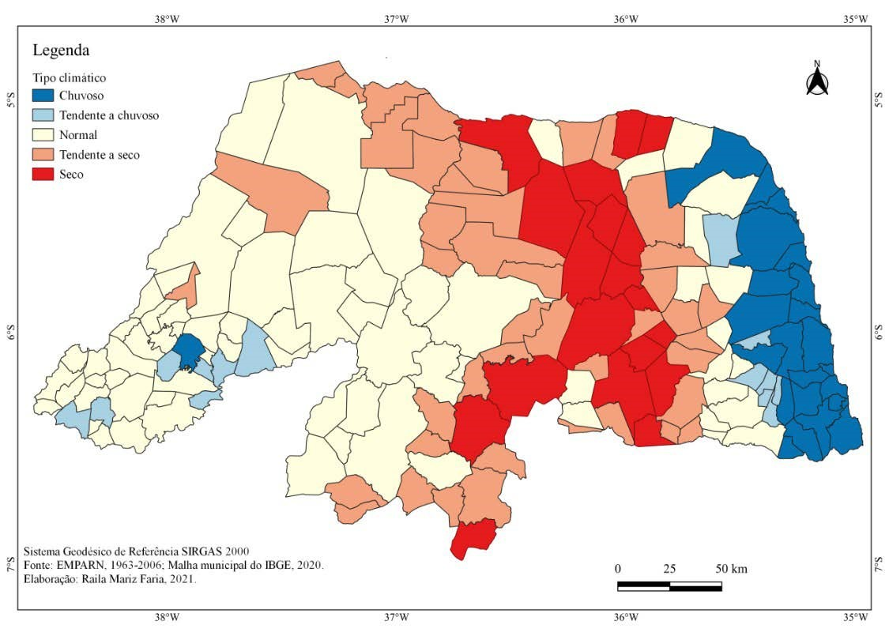[/graphic]
[label]Figura 3[/label]. [caption]Mapa de classes de precipitação do Estado do Rio Grande do Norte. Em azul escuro pode-se observar municípios que apresentam clima chuvoso (P > 1000,7) mm/ano, e em vermelho municípios que apresentam clima seco (P < 554,3 mm/ano).[/caption][/figgrp]

[p]O Estado do RN tem a maior parte dos munícipios considerados chuvosos localizados na mesorregião Leste Potiguar, são aqueles banhados pelo Atlântico leste sob da brisa marítima e dos ventos alísios, além dos Distúrbios ondulatórios de leste ([xref ref-type="bibr" rid="r28"]Palharini, 2017[/xref], [xref ref-type="bibr" rid="r25"]Monteiro 2022[/xref]). Na mesorregião Agreste e na parte oriental da mesorregião Central Potiguar, se encontram os municípios considerados tendentes a secos e secos. Nessas mesorregiões Agreste e Central, além da condição à subexposição aos ventos úmidos de leste, as mesmas estão sob atuação de sistemas atmosféricos, geralmente, associados ao período de final de verão e início de outono, como a Zona de Convergência Intertropical e os Vórtices Ciclônicos de Altos Níveis [xref ref-type="bibr" rid="r25"](Monteiro, 2022[/xref]). Estes se conexos a padrões de teleconexão, a exemplo, do El Niño Oscilação Sul, podem desencadear uma grande variação no total das precipitações de um ano para outro ([xref ref-type="bibr" rid="r17"]Kayano; Andreoli, 2009[/xref], [xref ref-type="bibr" rid="r25"]Monteiro, 2022[/xref]). Ademais, a maioria dos municípios considerados “normais” se encontram na parte ocidental da mesorregião Central Potiguar e na mesorregião do Oeste Potiguar. Considerando que a classe “normal” equivale a valores de precipitação média anual inferiores aos 800 mm, podemos assumir uma classificação climática que converta os valores encontrados da seguinte maneira: tipo climático “chuvoso” = “subúmido-úmido”; o tipo climático “tendente a chuvoso” = “subúmido-seco”; tipo climático “normal” = “semiárido”; tipo climático “tendente a seco” = “semiárido acentuado”; e o tipo climático “seco” = “semiárido rigoroso”. Os tipos climáticos associados têm por base o mapa climático proposto pelo IDEMA - Instituto de Desenvolvimento Sustentável e Meio Ambiente do Rio Grande do Norte ([xref ref-type="fig" rid="f4"]Figura 4[/xref]), para o Estado do Rio Grande do Norte, com adaptações.[/p]

[figgrp id="f4"][attrib]Fonte: [xref ref-type="bibr" rid="r16"]IDEMA (2021[/xref]).[/attrib]
[graphic href="?a02n72"]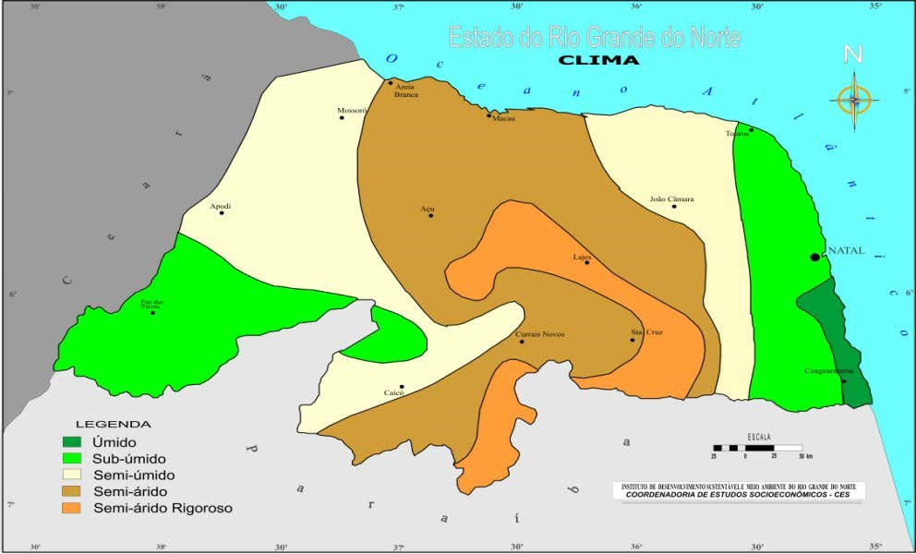[/graphic]
[label]Figura 4[/label]. [caption]Tipos de clima presentes no estado do Rio Grande do Norte.[/caption][/figgrp]

[p]Percebe-se também semelhança entre os tipos climáticos ([xref ref-type="fig" rid="f3"]Figuras 3[/xref] e 4) com a divisão de mesorregiões proposta pelo [xref ref-type="bibr" rid="r13"]IBGE (1990[/xref]), [xref ref-type="fig" rid="f1"]Figura 1[/xref], havendo nitidamente condições de maior umidade no Leste no estado, subumidade no Oeste e predomínio de semiaridez na região Central do RN atingindo o litoral norte e em parte do Agreste potiguar.[/p]

[/subsec][subsec][sectitle]Mapas de Moran (Moran Map)[/sectitle]

[p]Para um ano chuvoso, foi verificado que a maior parte dos municípios do RN não possuem significância na autocorrelação espacial, mas pode-se notar padrões de agrupamentos do tipo Alto-Alto (HH), municípios com alto índice de precipitação. Esses agrupamentos HH, se concentram na mesorregião do Leste potiguar, então pode-se concluir que a precipitação nessa área é concentrada e bem especializada de acordo com o que foi encontrado no mapa de Moran ([xref ref-type="fig" rid="f5"]Figura 5[/xref]). Ainda em relação a padrões HH, nota-se dois munícipios na mesorregião Oeste Potiguar, que são eles Martins e Itaú ([xref ref-type="fig" rid="f5"]Figura 5[/xref]).[/p]
[p]No que se diz respeito ao padrão Baixo-Baixo (LL) municípios com baixo índice de precipitação, destacam-se três agrupamentos, sendo um na parte sul da mesorregião Agreste, um na parte norte da mesorregião Central Potiguar e outro na parte norte da mesorregião Oeste, como pode ser visto na [xref ref-type="fig" rid="f5"]Figura 5[/xref].[/p]
[p]Destaca-se ainda o município de Passagens, localizado na mesorregião do Agreste Potiguar que apresentou um padrão tipo Baixo-Alto (LH), município com baixa precipitação, rodeado por município com precipitações altas, como pode ser visto em cor branca na [xref ref-type="fig" rid="f5"]Figura 5[/xref].[/p]

[figgrp id="f5"][attrib]Fonte: Elaboração própria[/attrib].
[graphic href="?a02n72"]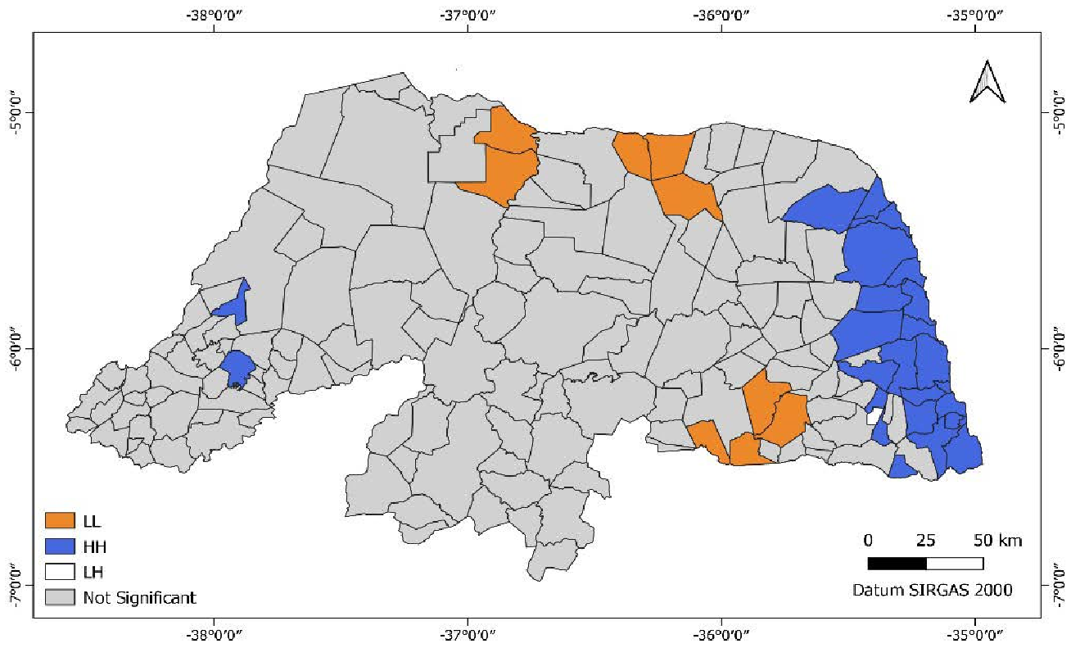[/graphic]
[label]Figura 5[/label]. [caption]Correlação espacial das chuvas no RN para um ano chuvoso (2009), indicando o índice global de Moran com padrões HH em azul, LH em branco, LL em laranja, e os municípios em cor cinza não apresentaram dependência espacial.[/caption][/figgrp]

[p]Na [xref ref-type="fig" rid="f6"]Figura 6[/xref], observa-se que a maioria dos municípios se encontram próximos as coordenadas (0,0), indicando assim que a maioria não apresenta agrupamentos com autocorrelação espacial.[/p]

[figgrp id="f6"][attrib]Fonte: Elaboração própria.[/attrib]
[graphic href="?a02n72"]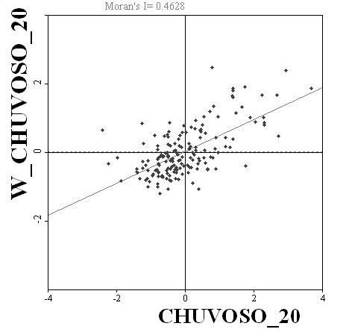[/graphic]
[label]Figura 6[/label]. [caption]Diagrama de Espalhamento de Moran para o ano de 2009,[/caption][/figgrp]

[p]Para um ano seco, também é evidente que a maior parte dos municípios não apresenta agrupamentos com autocorrelação espacial, no entanto observa-se que o agrupamento de padrão HH tem maior concentração na parte sul da mesorregião Leste Potiguar, aparecendo também um agrupamento HH na mesorregião Oeste potiguar ([xref ref-type="fig" rid="f7"]Figura 7[/xref]).[/p]

[figgrp id="f7"][attrib]Fonte: Elaboração própria.[/attrib]
[graphic href="?a02n72"]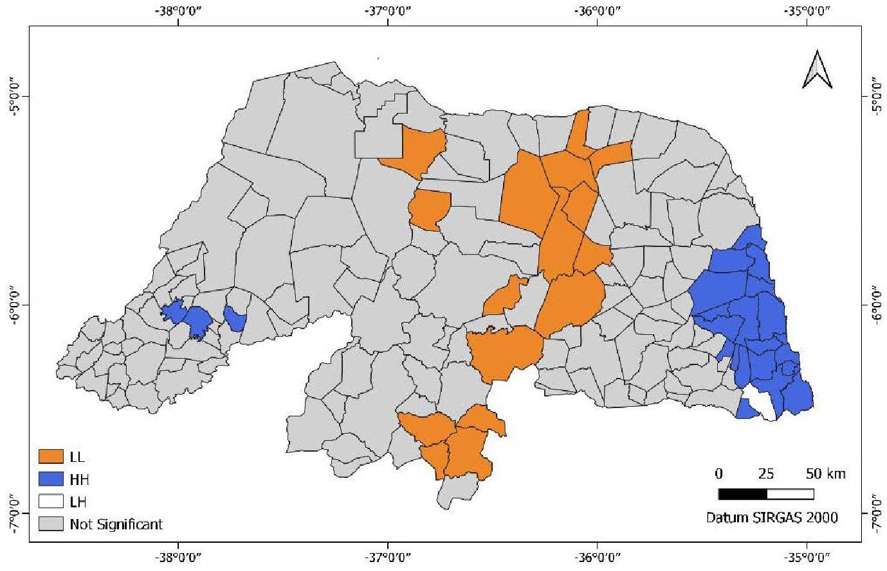[/graphic]
[label]Figura 7[/label]. [caption]Mapa de Moran do ano seco 2013.[/caption][/figgrp]

[p]Quanto aos agrupamentos que possuem o padrão LL, observa-se um grande agrupamento de municípios que se estende desde o Agreste até a parte oriental da mesorregião Central Potiguar, e outros dois munícipios na divisa das mesorregiões Central e Oeste potiguar ([xref ref-type="fig" rid="f7"]Figura 7[/xref]). Pode-se observar também um padrão LH no município de Pedro Velho, ao sul da mesorregião Leste Potiguar.[/p]
[p]Ao fazer a análise do diagrama de espalhamento de Moran para o ano seco de 2013 ([xref ref-type="fig" rid="f8"]Figura 8[/xref]), observa-se assim como em 2009, que a maioria dos municípios se situam próximos a coordenada (0,0). No entanto é notável que existem mais outliers no quadrante HH (Alto-Alto), isso quer dizer que alguns municípios que se situam no alto do segundo quadrante, tiveram precipitações elevadas e formaram agrupamentos do tipo HH. Já o ponto isolado no primeiro quadrante LH, remete ao município de Pedro Velho que apresentou uma baixa precipitação, estando rodeado de municípios com precipitação alta.[/p]
[p]No terceiro quadrante observamos os pontos referentes aos municípios com padrão LL, que são correspondentes a parte dos municípios do Agreste e da mesorregião Central Potiguar, nesse quadrante não foram observados outliers, ou seja, esses municípios tiveram precipitações baixas, porém não muito distintas de seus vizinhos ([xref ref-type="fig" rid="f8"]Figura 8[/xref]).[/p]
[p]Os resultados encontrados nessa pesquisa corroboram com pesquisas realizadas por [xref ref-type="bibr" rid="r33"]Silva e Lucio (2015[/xref]), [xref ref-type="bibr" rid="r28"]Palharini (2017[/xref]), [xref ref-type="bibr" rid="r18"]Lucena et al (2018[/xref]),[xref ref-type="bibr" rid="r34"]Silva et al (2018[/xref]), [xref ref-type="bibr" rid="r5"]Aprígio et al (2019[/xref]), [xref ref-type="bibr" rid="r31"]Silva et al (2021[/xref]), sobre as condições pluviométricas e de aridez do Estado do Rio Grande do Norte, onde se identificaram regiões com climas distintos, sendo o tipo chuvoso e úmido está presente no litoral Leste e em poucas serras do Oeste potiguar, ocorrendo no Agreste e parte da região Central Potiguar e até o litoral Norte Central o clima mais seco presente no estado (semiárido acentuado e rigoroso), e na parte ocidental da região Central [/p]

[figgrp id="f8"][attrib]Fonte: Elaboração própria[/attrib]
[graphic href="?a02n72"]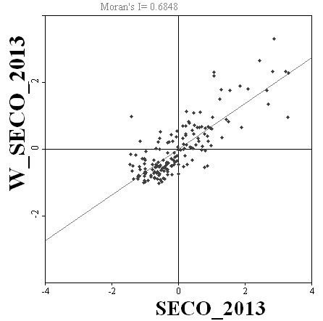[/graphic]
[label]Figura 8[/label]. [caption]Diagrama de Espalhamento de Moran para o ano de 2013[/caption][/figgrp]

[p]potiguar e Oeste potiguar, um tipo climático semiárido e subúmido-seco, com chuvas próximas ao valor que representa a média do Estado.[/p]
[p]O ano seco apresentou uma maior variabilidade das chuvas além do maior agrupamento LL, com ênfase nas mesorregiões agreste e central potiguar. Os agrupamentos HH do oeste potiguar ocorrem principalmente em áreas serranas, o que pode ter como explicação os efeitos orográficos dessas áreas ([xref ref-type="bibr" rid="r22"]Medeiros, 2016[/xref]; [xref ref-type="bibr" rid="r23"]Medeiros e Cestaro, 2018[/xref], [xref ref-type="bibr" rid="r31"]Silva et al, 2021[/xref]).[/p]
[p]De modo geral, as precipitações no RN são relativamente baixas tendo em vista que 58% dos municípios apresentam totais anuais inferiores aos 800 mm. Esse valor não colocaria o Estado numa situação de vulnerabilidade hidroclimatológica, não fossem os elevados valores de temperatura, evaporação e evapotranspiração potencial presentes em todo o território potiguar, que favorece um balanço hídrico negativo na maior parte do ano ([xref ref-type="bibr" rid="r31"]Silva et al, 2021[/xref]). Políticas públicas para a convivência nas regiões mais secas do estado e obras estruturantes capazes de perenizar os solos e as água, devem ser tratadas com a atenção que necessita ([xref ref-type="bibr" rid="r11"]Guilhermino et al 2019[/xref]). As regiões mais críticas do estado são aquelas localizadas entre o Agreste e a região central potiguar, ao passo que o litoral leste também pode estar susceptível a acumulados significativos de chuva associados a frequência de nuvens precipitantes na zona costeira leste ([xref ref-type="bibr" rid="r28"]Palharini, 2017[/xref]), o que carece de uma infraestrutura adequada à recepção e direcionamento dessas precipitações.[/p]

[/subsec][/sec][sec sec-type="conclusions"][sectitle]Conclusões[/sectitle]

[p]Através da análise aqui realizada, ficou evidente que as precipitações seguem um padrão mais homogêneo na mesorregião Leste potiguar, já que tanto no ano considerado chuvoso quanto num ano considerado seco, a maior parte dessa mesorregião geográfica apresentou um padrão HH, isto é, os municípios formam um agrupamento que representam uma autocorrelação espacial positiva e associada aos valores mais elevados de chuva no Estado do Rio Grande do Norte. Vale salientar que a mesorregião Leste, representa a parte do Estado com os mais altos volumes de precipitação anual e também maior susceptibilidade a eventos intensos de chuva. Com uma ressalva, em um ano considerado seco a extensão da área em que há maior concentração da precipitação, se “desloca” mais ao Sul da mesorregião Leste.[/p]
[p]Quanto ao padrão LL, pode-se concluir que em um ano considerado chuvoso, esses agrupamentos se localizam nos extemos Sul e Norte da mesorregião Agreste, e ao Norte da mesorregião Central potiguar, alcançando o litoral norte do Estado. Quando analisamos o ano seco, a abrangência desses agrupamentos do tipo LL, estende-se para a parte central do Agreste, unindo assim os extremos Sul e Norte do Agreste Potiguar, se estendendo até a parte oriental da mesorregião Central até atingir o litoral norte.[/p]
[p]Destaca-se ainda o município de Martins, localizado na mesorregião Oeste, que se apresenta com um padrão HH, tanto em anos considerados secos, como em anos considerados chuvosos. Entre os destaques, ainda aparecem os municípios de Pedro Velho e Passagens, que apresentam padrões LH, em anos secos e chuvosos, respectivamente.[/p]
[p]Os valores de precipitação encontrados e a espacialização das mesmas indicam que o Estado do Rio Grande do Norte necessita de um olhar especial, principalmente nas mesorregiões Agreste e Central potiguar, mas também no setor oriental do Oeste potiguar, já que os menores volumes de precipitações anuais, são encontrados nessas áreas. É aconselhável, portanto, que haja uma gestão voltada a priorizar a captação e o armazenamento das águas, a economia da água e também sistemas de adutoras interligando municípios inseridos em tipos climáticos chuvosos e secos. Através dos resultados gerados, essa pesquisa traz contribuições no âmbito das políticas públicas, uma vez que apresenta o comportamento espacial do total anual das precipitações em anos normais, chuvosos e secos, considerando uma série histórica de 40 anos[/p][/sec][/xmlbody].

[refs][sectitle]Referências bibliográficas[/sectitle]

[ref id="r1" reftype="book"][authors role="nd"][pauthor][surname]Ab’saber[/surname], [fname]A.[/fname][/pauthor] [/authors]([date dateiso="20030000" specyear="2003"]2003[/date]). [source]Os domínios de natureza no Brasil: potencialidades paisagísticas.[/source] [edition]1ª[/edition] Ed. [publoc]São Paulo[/publoc]: [pubname]Ateliê Editorial[/pubname].[/ref]
[ref id="r2" reftype=“journal"][authors role="nd"][pauthor][surname]Alvares[/surname], [fname]C.[/fname][/pauthor], [pauthor][surname]Stape[/surname], [fname]J.[/fname][/pauthor], [pauthor][surname]Sentelhas[/surname], [fname]P.[/fname][/pauthor], [pauthor][surname]Gonçalves[/surname], [fname]J.[/fname][/pauthor], & [pauthor][surname]Sparovek[/surname], [fname]G.[/fname][/pauthor] [/authors]([date dateiso="20130000" specyear="2013"]2013[/date]). [arttitle]Köppen’s climate classification map for Brazil[/arttitle]. [source]Meteorologische Zeitschrift[/source], v.[volid]22[/volid], n. [issueno]6[/issueno], p. [pages]711-728[/pages]. https://doi.org/[pubid idtype="doi"]10.1127/0941-2948/2013/0507[/pubid][/ref]
[ref id="r3" reftype="book"][authors role="nd"][pauthor][surname]Ambrizzi[/surname], [fname]T[/fname][/pauthor]; [pauthor][surname]Da Rocha[/surname], [fname]R[/fname][/pauthor]; [pauthor][surname]Marengo[/surname], [fname]J[/fname][/pauthor]; [pauthor][surname]Pisnitchenko[/surname],[fname]I[/fname][/pauthor]; [pauthor][surname]Alves[/surname], [fname]L[/fname][/pauthor]; [pauthor][surname]Fernandez[/surname], [fname]J.[/fname][/pauthor][/authors] ([date dateiso="20070000" specyear="2007"]2007[/date]). [source]Cenários regionalizados de clima no Brasil e América do Sul para o Século XXI: Projeções de clima futuro usando três modelos regionais. Relatório 3[/source]. [pubname]CPTEC/INPE; IAG/USP; FBDS. Ministério do Meio Ambiente. Secretaria de Biodiversidade e Florestas. Diretoria de Conservação da Biodiversidade[/pubname].[/ref]
[ref id="r4" reftype=“journal"][authors role="nd"][pauthor][surname]Anselin[/surname], [fname]L.[/fname][/pauthor] [/authors]([date dateiso="19950000" specyear="1995"]1995[/date]). [arttitle]Local Indicators of Spacial Association - LISA[/arttitle]. [source]Geographical Analysis[/source], v.[volid]27[/volid], n.[issueno]2[/issueno], p.[pages]93-115[/pages]. https://doi.org/[pubid idtype="doi"]10.1111/j.1538-4632.1995.tb00338.x[/pubid][/ref]
[ref id="r5" reftype="book"][authors role="nd"][pauthor][surname]Aprígio[/surname], [fname]T.[/fname][/pauthor], [pauthor][surname]Faria[/surname], [fname]R.[/fname][/pauthor], & [pauthor][surname]Lucena[/surname], [fname]R.[/fname][/pauthor] [/authors]([date dateiso="20190000" specyear="2019"]2019[/date]). [chptitle]Mapeamento da aridez no estado do Rio Grande do Norte[/chptitle]. In: [authors role="ed"][pauthor][fname]Lidriana de Souza[/fname] [surname]Pinheiro[/surname][/pauthor]; [pauthor][fname]Adryane[/fname] [surname]Gorayeb[/surname][/pauthor][/authors]. (Org.). [source]Geografia física e as mudancas globais[/source]. [edition]1[/edition]ed. v.[volid]1[/volid], p.[pages]1-12[/pages], [publoc]Fortaleza[/publoc]: [pubname]UFC[/pubname].[/ref]
[ref id="r6" reftype=“journal"][authors role="ed"][pauthor][surname]Brito[/surname], [fname]S[/fname][/pauthor]; [pauthor][surname]Cunha[/surname], [fname]A[/fname][/pauthor]; [pauthor][surname]Cunningham[/surname], [fname]C[/fname][/pauthor]; [pauthor][surname]Alvalá[/surname], [fname]R[/fname][/pauthor]; [pauthor][surname]Marengo[/surname], [fname]J[/fname][/pauthor] & [pauthor][surname]Carvalho[/surname], [fname]M.[/fname][/pauthor][/authors] ([date dateiso="20170000" specyear="2017"]2017[/date]). [arttitle]Frequency, duration and severity of drought in the Semiarid Northeast Brazil region[/arttitle]. [source]International Journal of Climatology[/source]. [pubname]Review[/pubname]. https://doi.org/[pubid idtype="doi"]10.1002/joc.5225[/pubid][/ref]
[ref id="r7" reftype=“journal"][authors role="nd"][pauthor][surname]Campos[/surname], [fname]A[/fname][/pauthor]; [pauthor][surname]Viola[/surname], [fname]D[/fname][/pauthor]; [pauthor][surname]Cunha[/surname], [fname]M[/fname][/pauthor]; [pauthor][surname]Vilar[/surname], [fname]G[/fname][/pauthor] & [pauthor][surname]Van Der Lindem[/surname], [fname]V.[/fname][/pauthor] [/authors]([date dateiso="20130000" specyear="2013"]2013[/date]). [arttitle]Identificação da existência de padrão espacial aleatório na distribuição dos pacientes portadores de deficiência física decorrente de doença genética da AACD de Pernambuco[/arttitle]. [source]Revista Brasileira de Biometria[/source]. v.[volid]31[/volid], n.[issueno]4[/issueno], p.[pages]598-616[/pages].[/ref]
[ref id="r8" reftype="book"][authors role="nd"][pauthor][surname]Monteiro[/surname], [fname]A[/fname][/pauthor]; [pauthor][surname]Câmara[/surname], [fname]G[/fname][/pauthor]; [pauthor][surname]Carvalho[/surname], [fname]M[/fname][/pauthor] & [pauthor][surname]Druck[/surname], [fname]S.[/fname][/pauthor][/authors] ([date dateiso="20040000" specyear="2004"]2004[/date]). [source]Análise Espacial de dados geográficos[/source]. [publoc]Planaltina, DF[/publoc]: [pubname]Embrapa Cerrados[/pubname].[/ref]
[ref id="r9" reftype=“journal"][authors role="nd"][cauthor]EMPARN - Empresa de Pesquisa Agropecuária do RN - EMPARN[/cauthor][/authors]. ([date dateiso="20210000" specyear="2021"]2021[/date]). [arttitle]Gerência de Meteorologia[/arttitle]. [source]Climatologia Rio Grande do Norte[/source]. [url]http://meteorologia.emparn.rn.gov.br:8181/climaRN/prec.html[/url][/ref]
[ref id="r10" reftype="book"][authors role="nd"][pauthor][surname]Galas[/surname], [fname]S.[/fname][/pauthor] [/authors]([date dateiso="20130000" specyear="2013"]2013[/date]). [source]Estatística espacial utilizando o software r aplicado em dados de precipitação pluviométrica do Estado do Ceará[/source]. [moreinfo]2013[/moreinfo]. 80f. Monografia- [pubname]Universidade Federal do Ceará[/pubname]. [publoc]Fortaleza[/publoc].[/ref]
[ref id="r11" reftype=“journal"][authors role="nd"][pauthor][surname]Guilhermino[/surname], [fname]M[/fname][/pauthor]; [pauthor][surname]Santos[/surname], [fname]M[/fname][/pauthor]; [pauthor][surname]Lishtom[/surname], [fname]J[/fname][/pauthor]; [pauthor][surname]Lucena[/surname], [fname]R[/fname][/pauthor]; [pauthor][surname]De Acevedo[/surname], [fname]T[/fname][/pauthor] & [pauthor][surname]Moreira[/surname], [fname]S.[/fname][/pauthor] [/authors]([date dateiso="20190000" specyear="2019"]2019[/date]). [arttitle]Defeso da caatinga: proposta de política pública para o desenvolvimento sustentável da agricultura familiar em bioma caatinga[/arttitle]. [source]Revista Brasileira de Educação Ambiental (impresso)[/source], v.[volid]14[/volid], p. [pages]372-386[/pages]. https://doi.org/[pubid idtype="doi"]10.34024/revbea.2019.v14.2716[/pubid][/ref]
[ref id="r12" reftype=“journal"][authors role="nd"][pauthor][surname]Hartmann[/surname], [fname]M[/fname][/pauthor]; [pauthor][surname]Moala[/surname], [fname]F[/fname][/pauthor]; [pauthor][surname]Mendonça[/surname], [fname]M.[/fname][/pauthor][/authors] ([date dateiso="20110000" specyear="2011"]2011[/date]). [arttitle]Estudo das precipitações máximas anuais em Presidente Prudente[/arttitle]. [source]Revista Brasileira de Meteorologia[/source], ([moreinfo]online[/moreinfo]), v. [volid]26[/volid], n. [issueno]4[/issueno], p.[pages]561-568[/pages]. https://doi.org/[pubid idtype="doi"]10.1590/S0102-77862011000400006[/pubid][/ref]
[ref id="r13" reftype="book"][authors role="nd"][cauthor]IBGE [/cauthor] - [cauthor]Instituto Brasileiro de Geografia e Estatística [/cauthor] [/authors]. ([date dateiso="19900000" specyear="1990"]1990[/date]). [source]Divisão das Mesorregiões 1990[/source]. [url]http://www.ibge.gov.br/home/geociencias/areaterritorial/principal.shtm[/url][/ref]
[ref id="r14" reftype="book"][authors role="nd"][cauthor]IBGE[/cauthor]-[cauthor]Instituto Brasileiro de Geografia e Estatística[/cauthor]. [cauthor]IBGE[/cauthor][/authors]. ([date dateiso="20170000" specyear="2017"]2017[/date]). [source]https://www.ibge.gov.br/geociencias/organizacao-do-territorio/divisao-regional/15778-divisoes-regionais-do-brasil.html?=&t=o-que-e[/source][/ref]
[ref id="r15" reftype="book"][authors role="nd"][cauthor]IBGE [/cauthor]- [cauthor]Instituto Brasileiro de Geografia e Estatística[/cauthor][/authors]. ([date dateiso="20210000" specyear="2021"]2021[/date]). [source]Banco de Dados Agregados[/source] ([pubname]IBGE-SIDRA[/pubname]). [moreinfo]www.sidra.ibge.gov.br[/moreinfo].[/ref]
[ref id="r16" reftype=“journal"][authors role="nd"][cauthor]IDEMA[/cauthor] - [cauthor]Instituto de Desenvolvimento Sustentável e Meio Ambiente do Rio Grande do Norte[/cauthor][/authors]. ([date dateiso="20210000" specyear="2021"]2021[/date]). [arttitle]Perfil do Rio Grande do Norte[/arttitle]. [source]Anuário estatístico 2012[/source]. [url]http://www.idema.rn.gov.br/Conteudo.asp?TRAN=ITEM&TARG=1357&ACT=&PAGE=0&PARM=&LBL=Socioecon%F4micos[/url][/ref]
[ref id="r17" reftype="book"][authors role="nd"][pauthor][surname]Kayano[/surname], [fname]M.[/fname][/pauthor]; [pauthor][surname]Andreoli[/surname], [fname]R.[/fname][/pauthor] [/authors]([date dateiso="20090000" specyear="2009"]2009[/date]). [chptitle]Variabilidade decenal e multidecenal[/chptitle]. In: [authors role="org"][pauthor][surname]Cavalcanti[/surname], [fname]I. F. A.[/fname][/pauthor] [/authors](Org) [source]Tempo e Clima no Brasil, Oficina de Textos, Sao Paulo[/source].[/ref]
[ref id="r18" reftype=“journal"][authors role="nd"][pauthor][surname]Lucena[/surname], [fname]R[/fname][/pauthor]; [pauthor][surname]Cabral[/surname], [fname]J[/fname][/pauthor]; [pauthor][surname]Steinke[/surname], [fname]E.[/fname][/pauthor] [/authors]([date dateiso="20180000" specyear="2018"]2018[/date]). [arttitle]Comportamento hidroclimatológico do estado do Rio Grande do Norte e do município de Caicó[/arttitle]. [source]Revista Brasileira de Meteorologia[/source]. N.[issueno]33[/issueno], p.[pages]485-496[/pages]. https://doi.org/[pubid idtype="doi"]10.1590/0102-7786333008[/pubid][/ref]
[ref id="r19" reftype="book"][authors role="nd"][pauthor][surname]Malvezzi[/surname], [fname]R.[/fname][/pauthor] [/authors]([date dateiso="20070000" specyear="2007"]2007[/date]). [source]Semi-Árido Uma Visão Holística[/source]. [pubname]Confea[/pubname]: [publoc]Brasília[/publoc].[/ref]
[ref id="r20" reftype=“journal"][authors role="nd"][pauthor][surname]Matérn[/surname], [fname]B.[/fname][/pauthor] [/authors]([date dateiso="19600000" specyear="1960"]1960[/date]). [arttitle]Spatial Variation[/arttitle]. [source]Statens Skogsforsningsinstitut[/source]. [publoc]Stockholm[/publoc].[/ref]
[ref id="r21" reftype=“journal"][authors role="nd"][pauthor][surname]Matheron[/surname], [fname]G.[/fname][/pauthor] [/authors]([date dateiso="19630000" specyear="1963"]1963[/date]). [arttitle]Principles of geostatistics[/arttitle]. [source]Economic geology[/source], v.[volid]58[/volid], p.[pages]1246-1266[/pages]. https://doi.org/[pubid idtype="doi"]10.2113/gsecongeo.58.8.1246[/pubid][/ref]
[ref id="r22" reftype="book"][authors role="nd"][pauthor][surname]Medeiros[/surname], [fname]J.[/fname][/pauthor] [/authors]([date dateiso="20160000" specyear="2016"]2016[/date]). [source]Da Análise Geossistêmica à Serra dos Martins: Contribuição Teórico Metodológica aos Brejos de Altitude. Rio Grande do Norte: Tese[/source], [pubname]Universidade Federal do Rio Grande do Norte[/pubname].[/ref]
[ref id="r23" reftype=“journal"][authors role="nd"][pauthor][surname]Medeiros[/surname], [fname]J[/fname][/pauthor]; [pauthor][surname]Cestaro[/surname], [fname]L.[/fname][/pauthor] [/authors]([date dateiso="20180000" specyear="2018"]2018[/date]). [arttitle]Os Brejos de Altitude no contexto das Áreas de Exceção do Nordeste brasileiro[/arttitle]. [source]Revista de Geociências do Nordeste[/source], v.[volid]4[/volid], (nº [issueno]Especial[/issueno]), p. [pages]127-246[/pages]. https://doi.org/[pubid idtype="doi"]10.21680/2447-3359.2018v4n0ID16088[/pubid][/ref]
[ref id="r24" reftype=“journal"][authors role="nd"][pauthor][surname]Moran[/surname], [fname]P.[/fname][/pauthor] [/authors]([date dateiso="19500000" specyear="1950"]1950[/date]). [arttitle]Notes on Continuous Stochastic Phenomena[/arttitle]. [source]Biometrika[/source], n.[issueno]37[/issueno], p.[pages]17-23[/pages]. https://doi.org/[pubid idtype="doi"]10.2307/2332142[/pubid][/ref]
[ref id="r25" reftype=“journal"][authors role="nd"][pauthor][surname]Monteiro[/surname], [fname]J.[/fname][/pauthor] [/authors]([date dateiso="20220000" specyear="2022"]2022[/date]). [arttitle]A influência de teleconexões e sistemas meteorológicos produtores de precipitação no semiárido nordestino[/arttitle]. [source]Revista brasileira de Geografia Física[/source], v. [volid]15[/volid], p.[pages]312-332[/pages]. https://doi.org/[pubid idtype="doi"]10.26848/rbgf.v15.1.p312-332[/pubid][/ref]
[ref id="r26" reftype="book"][authors role="nd"][pauthor][surname]Neves[/surname], [fname]M[/fname][/pauthor]; [pauthor][surname]Ramos[/surname], [fname]F[/fname][/pauthor]; [pauthor][surname]Camargo[/surname], [fname]E[/fname][/pauthor]; [pauthor][surname]Câmara[/surname], [fname]G[/fname][/pauthor]; & [pauthor][surname]Monteiro[/surname], [fname]A.[/fname][/pauthor] [/authors]([date dateiso="20000000" specyear="2000"]2000[/date]). [source]Análise Exploratória Espacial de Dados Sócio-Econômicos de São Paulo[/source]. [publoc]Salvador[/publoc]: [pubname]GIS Brasil[/pubname].[/ref]
[ref id="r27" reftype="thesis"][authors role="nd"][pauthor][surname]Neves[/surname], [fname]J.[/fname][/pauthor][/authors] ([date dateiso="20100000" specyear="2010"]2010[/date]). [source]Um índice de susceptibilidade ao fenômeno da seca para o semiárido nordestino[/source]. [moreinfo]2010[/moreinfo]. [thesgrp][degree]Tese de Doutorado. Tese de Doutorado[/degree], [orgname]Universidade Federal de Pernambuco, UFPE[/orgname][/thesgrp].[/ref]
[ref id="r28" reftype=“journal"][authors role="nd"][pauthor][surname]Palharini[/surname], [fname]R.[/fname][/pauthor]; [pauthor][surname]Vila[/surname], [fname]D.[/fname][/pauthor][/authors] ([date dateiso="20170000" specyear="2017"]2017[/date]). [arttitle]Climatological Behavior of Precipitating Clouds in the Northeast Region of Brazil[/arttitle]. [source]Advances in Meteorology[/source], v.[volid]2017[/volid], p.[pages]1-12[/pages]. https://doi.org/[pubid idtype="doi"]10.1155/2017/5916150[/pubid][/ref]
[ref id="r29" reftype="book"][authors role="nd"][pauthor][surname]Sá[/surname], [fname]I.[/fname][/pauthor]; [pauthor][surname]Silva[/surname], [fname]P.[/fname][/pauthor][/authors] ([date dateiso="20100000" specyear="2010"]2010[/date]). [source]Semiárido brasileiro: pesquisa, desenvolvimento e inovação[/source]. [publoc]Petrolina[/publoc]: [pubname]EMBRAPA Semiárido[/pubname].[/ref]
[ref id="r30" reftype=“journal"][authors role="nd"][pauthor][surname]Santos & Silva[/surname], [fname]C. M.[/fname][/pauthor]; [pauthor][surname]Lucio[/surname], [fname]P. S[/fname][/pauthor]; [pauthor][surname]Spyrides[/surname], [fname]M. H. C.[/fname][/pauthor] [/authors]([date dateiso="20120000" specyear="2012"]2012[/date]). [arttitle]Distribuição espacial da precipitação sobre o Rio Grande do Norte: estimativas via satélites e medidas por pluviômetros[/arttitle]. [source]Revista Brasileira de Meteorologia[/source], n.[issueno]3[/issueno], v. [volid]27[/volid], p. [pages]337-346[/pages]. https://doi.org/[pubid idtype="doi"]10.1590/S0102-77862012000300008[/pubid][/ref]
[ref id="r31" reftype=“journal"][authors role="nd"][pauthor][surname]Silva[/surname], [fname]A.[/fname][/pauthor]; [pauthor][surname]Dos Santos[/surname], [fname]A[/fname][/pauthor]; [pauthor][surname]Dos Santos[/surname], [fname]J[/fname][/pauthor]; & [pauthor][surname]Lucena[/surname], [fname]R.[/fname][/pauthor][/authors] ([date dateiso="20210000" specyear="2021"]2021[/date]). [arttitle]Balanço hídrico climatológico e classificação climática do estado do Rio Grande do Norte[/arttitle]. [source]Revista Brasileira de Climatologia[/source], v.[volid]30[/volid], p.[pages]798-816[/pages]. https://doi.org/[pubid idtype="doi"]10.55761/abclima.v30i18.15240[/pubid][/ref]
[ref id="r32" reftype=“journal"][authors role="nd"][pauthor][surname]Silva[/surname], [fname]C.[/fname][/pauthor]; [pauthor][surname]Lucio[/surname], [fname]P.[/fname][/pauthor]; [pauthor][surname]Spyrides[/surname], [fname]M.[/fname][/pauthor] [/authors]([date dateiso="20120000" specyear="2012"]2012[/date]). [arttitle]Distribuição espacial da precipitação sobre o Rio Grande do Norte: estimativas via satélites e medidas por pluviômetros[/arttitle]. [source]Revista Brasileira de Meteorologia[/source], v.[volid]27[/volid], n.[issueno]3[/issueno], p.[pages]337-346[/pages]. https://doi.org/[pubid idtype="doi"]10.1590/S0102-77862012000300008[/pubid][/ref]
[ref id="r33" reftype=“journal"][authors role="nd"][pauthor][surname]Silva[/surname], [fname]B.[/fname][/pauthor]; [pauthor][surname]Lucio[/surname], [fname]P.[/fname][/pauthor][/authors] ([date dateiso="20150000" specyear="2015"]2015[/date]). [arttitle]Characterization of risk/exposure to climate extremes for the Brazilian Northeast-case study: Rio Grande do Norte[/arttitle]. [source]Theoretical and Applied Climatology [/source]n.[issueno]122[/issueno], p.[pages]59-67[/pages]. https://doi.org/[pubid idtype="doi"]10.1007/s00704-014-1275-z[/pubid][/ref]
[ref id="r34" reftype=“journal"][authors role="nd"][pauthor][surname]Silva[/surname], [fname]P.[/fname][/pauthor]; [pauthor][surname]Andrade[/surname], [fname]L[/fname][/pauthor]; [pauthor][surname]Reis[/surname], [fname]G.[/fname][/pauthor] [/authors]([date dateiso="20180000" specyear="2018"]2018[/date]). [arttitle]Regiões pluviométricas e saúde no Rio Grande do Norte[/arttitle]. [source]Confins - Revista franco-brasileira de Geografia[/source]. n.[issueno]34[/issueno], p.[pages]1-19[/pages]. https://doi.org/[pubid idtype="doi"]10.4000/confins.12855[/pubid][/ref]
[ref id="r35" reftype=“journal"][authors role="nd"][pauthor][surname]Silva[/surname], [fname]V.[/fname][/pauthor]; [pauthor][surname]Acevedo[/surname], [fname]P[/fname][/pauthor]; [pauthor][surname]Silva[/surname], [fname]B.[/fname][/pauthor][/authors] ([date dateiso="20070000" specyear="2007"]2007[/date]). [arttitle]Surface energy and evapotranspiration of a mango orchard frown in a semiarid environment[/arttitle]. [source]Agronomy Journal[/source], v.[volid]1[/volid], p.[pages]1391-1396[/pages]. https://doi.org/[pubid idtype="doi"]10.2134/agronj2006.0232 [/pubid][/ref]
[ref id="r36" reftype="book"][authors role="nd"][cauthor]SUDENE- Superintendência do Desenvolvimento do Nordeste[/cauthor][/authors]. ([date dateiso="20170000" specyear="2017"]2017[/date]). [source]Nova delimitação do Semiárido[/source] ([moreinfo]2017[/moreinfo]). [url]http://antigo.sudene.gov.br/delimitacao-do-semiarido[/url][/ref]
[ref id="r37" reftype="book"][authors role="nd"][pauthor][surname]Tucci[/surname], [fname]C.[/fname][/pauthor] [/authors]([date dateiso="20020000" specyear="2002"]2002[/date]). [source]Hidrologia: Ciência e Aplicação[/source]. [edition]3ª [/edition]Edição. [publoc]Porto Alegre[/publoc]: [pubname]Ed. da Universidade[/pubname].[/ref]
[ref id="r38" reftype=“journal"][authors role="nd"][pauthor][surname]Whittle[/surname], [fname]P.[/fname][/pauthor] [/authors]([date dateiso="19540000" specyear="1954"]1954[/date]). [arttitle]On stationary processes in the plane[/arttitle]. [source]Biometrika[/source], v.[volid]41[/volid], p.[pages]434-449[/pages]. https://doi.org/[pubid idtype="doi"]10.2307/2332724e[/pubid][/ref][/refs][/doc]

